（B56E）顾客特殊要求
更新项目序号 | 更新项目名称 | 更新时间 | 客户协议编号
预审部分 | 7.叠层7） | 20230531 | 37006/321251使用长春铜箔要求涂成松2023-05-26顾客质量要求评审表
共用部分 | 1.标记6） | 20230418 | 37006/321251浪潮（含苏州浪潮）删除浪潮logo要求涂成松2023-04-14顾客质量要求评审表
共用部分 | 8.其他4） | 20230216 | 321251/370006金手指板U型槽尺寸公差管控要求涂成松2022-10-26顾客质量要求评审表
共用部分 | 1.标记5）周期格式 | 20221017 | 370006/3212511.周期格式要求 2. 苏州浪潮B6Q6完全引用浪潮B45E客规涂成松2022-10-12顾客质量要求评审表
共用部分 | 3钻孔4）；4线 12）13);8其他3）11,14  23,24 | 20221009 | 370006/321251浪潮PCB性能规范及验收标准V6.0涂成松2022-09-14顾客质量要求评审表
CAM部分 | 11.1）A;2)、7)；17.10)、12）、13） | 20220929 | 370006/321251印制电路板阻抗&LOSS管理规范-V2.0涂成松2022-09-14顾客质量要求评审表
共用部分 | 19 | 20220929 | 370006/321251印制电路板阻抗&LOSS管理规范-V2.0涂成松2022-09-14顾客质量要求评审表
CAM部分 | 20 | 20220822 | 370006/321251BGA绿油开窗尺寸监控---浪潮涂成松2022-08-16顾客质量要求评审表
预审部分 | 8.阻焊油墨 | 20220808 | 370006/321251浪潮油墨库导入202207涂成松2022-08-01顾客质量要求评审表
共用部分 | 3.钻孔5） | 20220613 | 370006PTH & NPTH孔公差通用EQ涂成松2022-06-09
CAM部分 | 删除15.金手指设计要求 | 20220519 | 370006浪潮信息PCB设计及可制造性规范-V2.0 - 板厂涂成松2022-05-11顾客质量要求评审表
预审部分 | 6.翘曲度转移到共用部分20 | 20220519 | 370006浪潮信息PCB设计及可制造性规范-V2.0 - 板厂涂成松2022-05-11顾客质量要求评审表
共用部分 | 标记5）；16.4），7），11）④  20-22 | 20220519 | 370006浪潮信息PCB设计及可制造性规范-V2.0 - 板厂涂成松2022-05-11顾客质量要求评审表
共用部分 | 19.测试条删减确认 | 20220401 | 370006Coupon优化提升利用率通用EQ涂成松2022-03-24顾客质量要求评审表
共用部分 | 1.标记4）二维码 | 20220128 | 浪潮二维码添加规范涂成松2022-01-13B45E/B56E民品顾客质量要求评审表
共用部分 | 16.通用EQ处理办法11）④ | 20211210 | 字符白油块上pad制作规范涂成松2022-01-06B45E/B56E民品顾客质量要求评审表
预审部分 | 6.翘曲度 | 20210820 | 浪潮PCB性能规范及验收标准V5.0涂成松2021-08-13B45E/B56E民品顾客质量要求评审表
共用部分 | 11.孔铜及包覆铜要求  8.其他2）  17.四线测试要求  18.导体图形定位精度 | 20210820 | 浪潮PCB性能规范及验收标准V5.0涂成松2021-08-13B45E/B56E民品顾客质量要求评审表
CAM部分 | 18.拉力测试条添加 | 20210719 | Peel strength Coupon（拉力测试模块）涂成松2021-07-13B45E/B56E民品顾客质量要求评审表
CAM部分 | 13.塞孔要求；14.阻焊开窗设计要求；15.金手指设计要求；16.阻抗Coupon；17.LOSS coupon | 20210630 | 浪潮信息PCB设计及可制造性规范-PCB板厂版-V1.0涂成松2021-06-19B45E/B56E民品顾客质量要求评审表
预审部分 | 7.板材利用率；8.叠层要求 | 20210630
共用部分 | 16.通用EQ处理办法  1.标记2）coupon添加追溯码 | 20210630
共用部分 | 1.标记3）添加材料编码 | 20210625 | PCB板材编码规则表涂成松2021-06-19B45E/B56E民品顾客质量要求评审表
CAM部分 | 13.对准度Coupon要求 | 20200925 | 转发_ 对准度coupon规则更新---重要-兴森涂成松2020-09-18顾客质量要求评审表V2
共用部分 | 15.验收标准 | 20200911 | Xs邮件20200910
共用 | 14介质耐电压测试要求 | 20200824 | B45E/B56EHI POT要求涂成松2020-08-11顾客质量要求评审表
共用 | 13板材变更通知要求 | 20200810 | B45E/B56E/B598浪潮代工厂PCN控制规范-补充协议20200619涂成松2020-06-19顾客质量要求评审表
共用  CAM | 共用3钻孔4）  共用12  Cam12 7）芯板厚度：介质厚度 | 20200713 | B45E/B56E/B598浪潮PCB性能规范及验收标准V4.0涂成松2020-07-07顾客质量要求评审表
CAM12 | 阻抗以及LOSS测试要求 | 20200316 | B45E/B56E浪潮信息印制电路板阻抗&LOSS测试管理规范-V1.0涂成松2020-03-05顾客质量要求评审表
共用宜兴 | 4.对准度coupon  5.anti-pad直径公差 | 20191115 | 370006couppon对准度要求常润川2019-10-10顾客质量要求评审表
Gy1(2)3(4)9,10,11  Ys5,6  Cam10,11 |  | 20190822 | 370006浪潮PCB性能规范及验收标准V3.0常润川2019-08-10顾客质量要求评审表
共用宜兴 | 阻抗要求 | 20170518 | B56eb598b45e20170513
备注：更新的内容以蓝色字体显示。
共用部分：
- 标记:
  - 符合无铅工艺的订单需要加无铅PB标记；
  - 追溯编号(也就是拼板位置号):
优先加在PCB单元内，若单元内空间不足，可加在工艺边，编号格式不限，按照CAM规范制作即可，要求每个PNL位置号不一样，也可精确到PCS，如：批号-Lot号-PNL号-PCS号，确保可识别到每个PCS在PNL 内的位置。Coupon上也需要添加，必须保证Coupon上序号与PCS内序号可一一对应.
3）新单/NP更改单产品需要在板子vendor框内自行选择合适位置，印上所用板材的编码，板材对应的编码见附件，添加方式举例：例如IT-170GRA1则印Q3-1；如果是混压叠层则用“+”连接，例如：IT-170GRA1和IT968混压，则印“Q3-1+Q6-1”若所用板材不在代码规则中，则需EQ确认
4）当浪潮MD1或fab层有2D标识时，需要添加二维码(二维码内的序号是允许断开的)，具体二维码添加规则见附件（二维码添加规范）二维码编码规则注意做好MI指示
5）客户无要求时周期格式为YYWW，客户有要求时需EQ确认周期格式
6) 所有订单都要删除浪潮的logo，类似如下都要删除。


- 材料：
对于使用IT150DA以及IT180I材料时，如说明文件中无特殊说明，必须使用RTF铜箔的配本，各个配本中均默认使用以及购买RTF配本的芯板以及外层铜箔！

- 钻孔：
  - 孔符图里面定义为金属孔属性，但是线路层没有焊盘和电性能连接，这样的孔按非金属化孔来做；
  - 若客户在制作说明中的钻孔公差要求与Gerber文件孔表中的不一致时，孔径公差以Gerber文件中要求为准；
  - 顾客设计槽孔、钻孔≥6.15mm的孔公差要求超能力时需反馈确认；
4）孔径公差：
依据gerber 资料，如gerber 中未注明，如下参考. 孔公差英制与公制转换后规格判定原则：单位转换后，保留小数点后2位，采用四舍五入的原则。示例： 91mil NPTH 孔转换公制为91*0.0254mm=2.3114mm，公差按照下表为+0.10/-0mm，转换后范围为：2.3114-2.4114mm。按照四舍五入，判定规格变为： 2.31~2.41mm
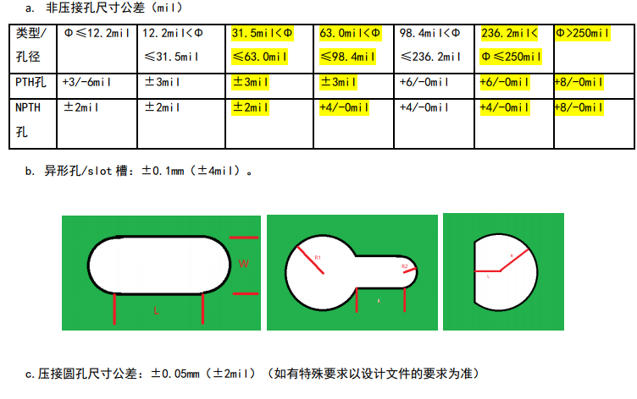
d.激光孔5MIL或6MIL时，公差为：+1.4/-0
e.阶梯孔：默认钻头角度130度，公差+/-5度
5）附件为我司与客户确认所有孔孔径公差能力表，若未提供图纸或超出附表内容的可以EQ，未超出此表不允许EQ
- 线路、表面工艺：
  - 负片隔离盘比孔小时，把小的隔离盘做删除处理；
  - 附图所示的间距原稿就很小，补偿后仅1.5mil，此类情况按我们能力来做,如果做不出来按全连接制作；
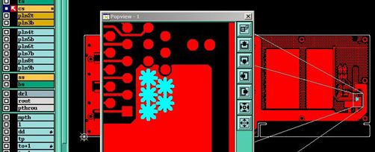
  - 金属孔在内层负片有隔离盘，但是隔离盘比孔小，在孔的外面又有隔离环把孔隔离开了，此类情况按正常的隔离盘来做；
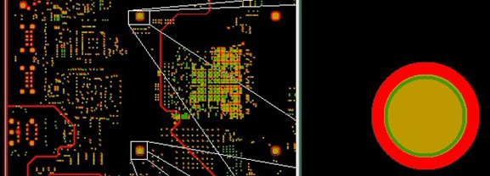
  - 如果内层阻流点铺到了阻抗线上，需要删除阻抗线上的阻流点；
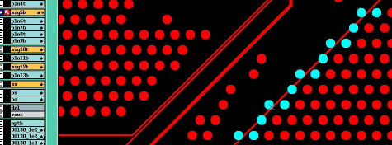
  - 客户设计NP孔边上内外层有5mil的线，对应阻焊层有开窗,按删除NP孔边上内外层5mil的线，及阻焊开窗制作；
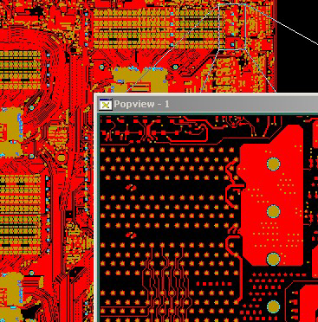
  - 短手指埋在铜皮内，设计异常，按文件做即可,无需确认；
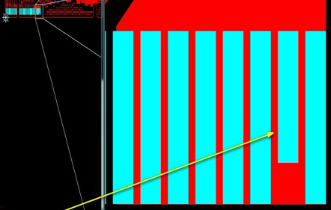
  - 金手指太靠近板边，按照不露铜削铜较多，已与顾客沟通如果离板边很近,都按极限削铜处理,无需确认；
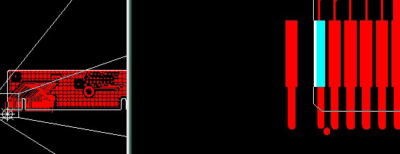
  - 如下图，花焊盘设计都不符合我司能力以及NP孔对应外层线路层有等大焊盘；已与顾客沟通：1、花焊盘按如下设计:内径比孔大单边7mil，外径比孔大单边17mil，4个开口，开口10mil，角度45度；2、对于NPTH孔对应与孔等大的焊盘都做删除处理；
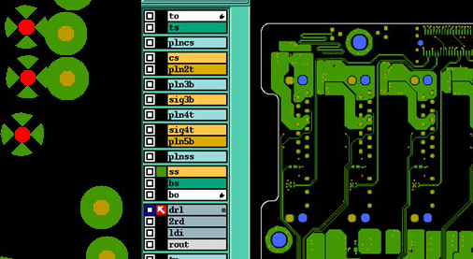
  - 客户文件中经常会存在一些很明显的断线头，除阻抗测试条部分，其它都要确认；
  - 线宽、间距设计较小，常规为4/4mil，顾客不允许更改；
  - SMT焊盘公差：2级：尺寸≥12mil，+/-10%，最大+/-2mil；1级：尺寸≥10mil，+/-15%，最大+/-2mil
  - 插件焊盘公差+/-2mil

- 过孔工艺:
  - BGA下方的过孔双面开大窗，或者双面开窗比孔大比盘小，允许删除BGA区域过孔的双面大窗或者小窗塞孔处理，但测试点除外。需要删除小窗塞孔制作时,对于单面开窗的都按不塞孔做,允许非开窗面有一个小锡圈；

- 阻焊、字符:
  - 两个贴片一部分在铜皮上。且贴片客户开通窗。贴片做出来后会变形，对于此类设计,如果能保证阻焊桥就做阻焊桥,如果做不了阻焊桥的可以按开通窗处理；
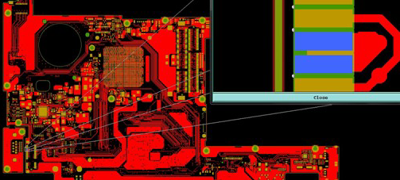
  - 部分SMT未设计阻焊桥，对于常规铜厚（0.5OZ基铜），管脚间间距≥8mil的设计阻焊桥，＞8mil则不设计阻焊桥；
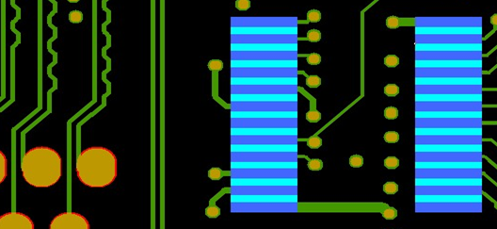
  - 如下图，外形上设计有字符，不能明确标识，已与顾客沟通外形以外的字符都按删除处理；
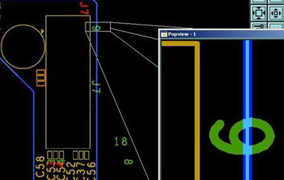
  - 客户文件中部分字符宽度高度不符合生产要求会导致模糊,已与顾客沟通对于非常规的字符能移就移，不能移的可以做删除处理；

- 外形、拼板:
  - 对于V-CUT余厚及其公差超能力的可按快捷能力制作；
  - 标注的尺寸与实际GERBER文件不符；制作说明中的板子尺寸与实际文件不符，已与顾客沟通相差1mm以内以GERBER文件为准，反之则确认；
  - 客户在说明文件中会有“连扳需增加V-CUT防呆测试”的要求，按我司常规的V-CUT防呆测试方式添加,但是,V-CUT防呆测试点若加在板内需要确认
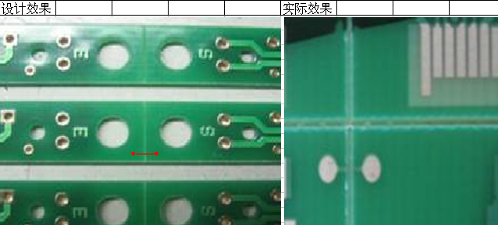
  - 此客户的板子如果制板说明中外形公差比+/-0.13MM大时，则外形公差需要按+/-0.13MM控制，如果制板说明中无要求都按+/-0.13MM控制。
  - 若顾客说明中明确了顾客文件中有测试条(或测试图形),则预审和CAM均需要按测试条,不得识别为交货单元.
- 其他:
    - 外层要求完成铜厚1.9mil，铜厚较厚导致生产夹膜报废较多，若间距大需按1.9MIL,若间距小可以考虑优化确认；
  - 金手指宽度公差+/-2mil。
  - 金手指镍金厚度：镍厚 :2.54-15μm (100-590μinch)；金厚：≥0.76μm(30μinch)
  - 当金手指板有蚀刻去引线的要求时（包括四面包金），金手指区域对应的U型槽尺寸公差按+/-0.05mm管控，U型槽中心到U型槽中心公差按+/-0.08mm管控。

9.删除
10.有耐CAF要求

11.孔铜及包覆铜（浪潮级标准制板说明中会有）：
PTH 孔性能指标 | 存储、交换机，SV产品标准 | PC产品标准 | 备注
平均铜厚 | ≥25μm | ≥20μm | 含POFV 孔铜要求
局部区域铜厚(指孔铜最小  点数值) | ≥20μm | ≥18μm | 除含有“电源”要求的  板卡外执行此标准  含POFV 孔铜要求
局部区域铜厚(指孔铜最小  点数值) | ≥25μm | ≥20μm | 凡是含有“电源”字样的板卡执行此标准。  含POFV 孔铜要求
机械埋/盲孔最小孔铜 | ≥18μm | ≥15μm | 含 POFV 孔铜要求
激光盲孔 | ≥12μm | ≥12μm
包覆铜厚度 | ≥6μm | ≥6μm
POFV最小包覆铜距离 | ≥25μm | ≥25μm
POFV 铜厚（孔上部位） | ≥12μm | ≥12μm | 含POFV 孔铜要求（孔上部位）  针对焊接位置

12.树脂塞孔
树脂塞孔深度≥70%
13.板材变更通知要求
浪潮PCN补充协议NPI阶段客户认证板材一般有2种，2种板材可以互相作为备份板材，浪潮板卡NPI工程师发布项目转量产通知邮件后的五个工作日内反馈此项目量产时计划选用的板材，量产过程中如要切换板材（2种已认可板材之间的切换），则预审需要提前两周告知销售板材切换信息，信息包括起始变更的批次、D/C及对应的订单号。(应P7要求增加)
- 介质耐电压测试要求
1）NPI最后一版（即1P1版本首次制作）100%测试，如交付数量>50SET，测50set。
2）量产测试频率：配板≥3SET/LOT，主板≥3pcs/LOT
3）经过测试的PCB，需要在板面DATE CODE附近空白区盖章标识。盖章字样为“HT”或“HPT”，
字母后可选加测试员的编号01，02….字体大小与周期数字相近，最大不超过12号字（约3*8mm）。若
因设计空间不足，无法盖章的料号，可在板边划线标识。
4) 在耐压测试流程备注耐压参数并提供测试点位图给生产。
5).测试点位由浪潮研发提供（GERBER资料中有测试点位层），如PCB制作单提示与GERBER资料不完全匹配，请EQ向浪潮研发确认。
15.验收标准
默认浪潮存储及交换机产品适用2 级标准，其他产品（SV,PC）如果使用2 级标准在PCB 制作单中备注，否则默认为1级标准
产品类型识别可直接根据客户提供的PCB制作单命名识别，具体如下
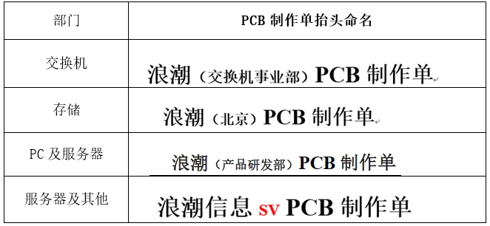

以下仅仅为宜兴工程执行的客规（科学城工程不需要理会）：
①内层阻抗线首件线宽按照+/-8%管控，量产线宽按+/-10%管控
②外层阻抗线首件线宽按照+/-8%管控，量产线宽按+/-10%管控
③阻抗板的板厚公差按照+/-10%管控
④添加对准度coupon
- 添加位置，有工艺边,工艺边上沿对角线添加两个对准度coupon；无工艺边的,在RE-coupon丝印框标示出的位置添加；如无工艺边且无RE-coupon丝印框,请与客户确认添加位置。
b．判断孔的clearance按照板子原稿的实际最小D2M（Drill to Metal，孔壁到导体的最小距离）减2mil设计，当最小D2M-2mil>6mil时，判断孔的clearance依6mil设计；当最小D2M-2mil<6mil时，判断孔的clearance依实际值设计，每层添加，板厂需要把工作稿回传浪潮确认
⑤anti-pad直径公差, 内层铜厚<=1OZ的anti-pad直径按照+/-1mil管控，内层铜厚>=2OZ的anti-pad直径按照+/-1.5mil管控。
16. 通用EQ确认处理办法
1）Gerber 中可能会有部分层别是提供给 PCBA 厂用的文件，比assembly_top, assembly_bot, probe_top, probe_bot，ua2,ua1,tp1,tp2，sp1,sp2 层，这些层别我司用不到，可直接忽略（tp 层为测点层，PCB 板厂可用于测试点参考）
2）当 PCB 制作单中有下图 1 所示要求，而 Gerber 中没有设计这些标记时，可直接按 Gerber 制 作。
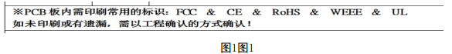
3）针对 Gerber 有标记出 PCB-VENDOR 区域的情况，将所需内容以字符的形式加在 “PCB-VENDOR”框内，同时把框外“PCB-VENDOR”的字符删除，VENDOR 框内需添加的内容 如下图 2 所示。若 gerber 中没有标记出 PCB-VENDOR 区域，则需要 EQ 确认。
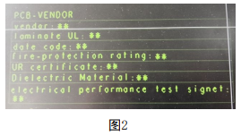
4）若 PCB 制作单要求的最小线宽，线距，外形及尺寸与实际 gerber 不符,忽略制作单中要求，依实际 gerber 制作。
5）为防止光学点刮伤，当光学点无保护环时，需在光学点外围增加一个保护环， 如下图 3 所示。
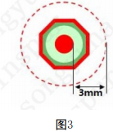
6）若要添加 dummy pad，需 EQ 确认
7) 0.5mm Pitch BGA 设计，BGA设计为两焊盘中间夹一线，且焊盘≥10mil时，统一按下述表 1 中要求加工。
0.5mm Pitch BGA 加工能力(表1)
设计（mil） |  | 加工要求 | 外层铜厚
焊盘 | 10~10.5±15% | 1.允许夹线的两侧削 PAD 至 9mil；  2.Pad 公差：±15%  3.线宽公差：±20% | 表层铜厚：1.2milMin；  孔铜： 依制作单或 gerber 要求；
线宽 | 3~3.2±20% | 1.允许夹线的两侧削 PAD 至 9mil；  2.Pad 公差：±15%  3.线宽公差：±20% | 表层铜厚：1.2milMin；  孔铜： 依制作单或 gerber 要求；
线到焊盘的距离 | 3~3.5 | 1.允许夹线的两侧削 PAD 至 9mil；  2.Pad 公差：±15%  3.线宽公差：±20% | 表层铜厚：1.2milMin；  孔铜： 依制作单或 gerber 要求；



8）板内若有断头线，需 EQ 确认。
9）如图 4 所示，隔离 pad 间距小于 4mil 的位置，不可直接删除铜桥，需确认铜桥上下相邻层 有无过线。若有过线(如图 5 所示)，则铜桥不可删除，优先加宽，需 EQ 确认（铜桥加宽后，需确认是否影响最小D2M，从而影响对准度管控）。若无过线， 则可在不影响功能的前提下删除铜桥。
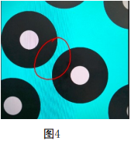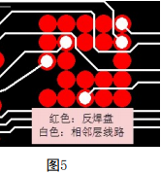
10）Gerber 内/外层线路设计有部分铜皮，PTH 孔 PAD，SMD PAD，或接近，或 touch，或超出成型线，需 EQ 确认，不可直接修离铜皮。
11）若 Gerber 设计有部分字符、字符框或字符块落在开窗 pad 上，可采取以下措施：
①字符上开窗pad的，能移动的移动，不能移动的允许套除
②字符框上开窗pad的，允许套除部分字符框
③字符块上开窗pad的，依照开窗 pad 套字符块处理 但需注意：极性符号不能删除，且不能随意移动。如有冲突，需EQ确认。
④当字符上Pad时，仅可针对零件丝印框或者文字字符局部与绿油开窗重叠的字符进行套除，类似附图所示的在孔与焊盘之间间距较小时添加的的白油块，不可直接按字符上PAD套除。需将白油块删除，原白油块位置去除绿油开窗，做成绿油桥（绿油上PAD）
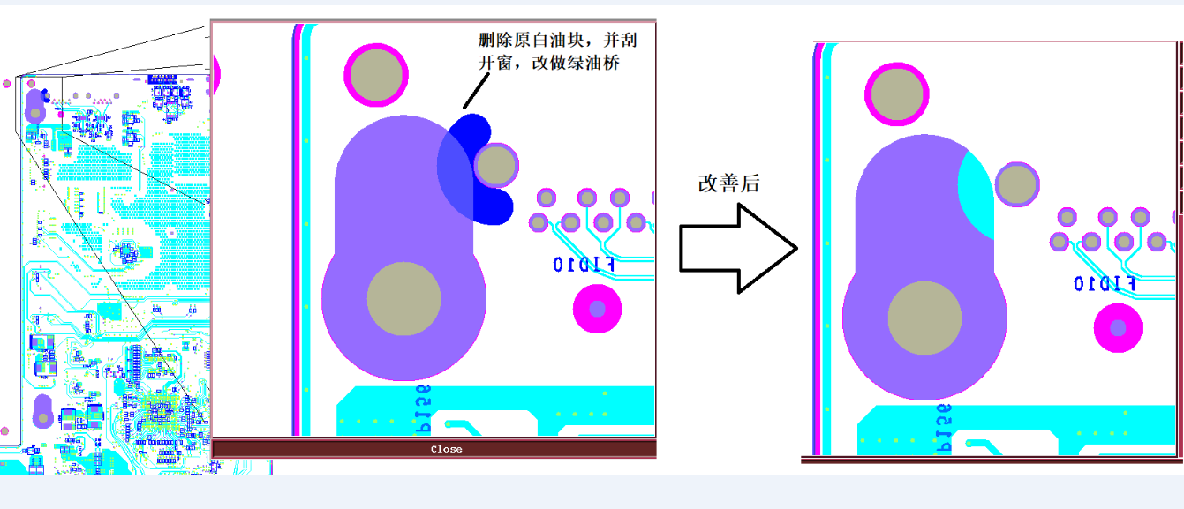
12) Gerber 设计部分字符或字符框落在板外，可采取以下措施：
①落在板外的字符，能移就往板内移动；不能移的，则按删除制作.
②落在板外的字符框，直接按套除制作。
13）板内有异型槽设计，且异型槽内又有重合的钻孔设计，此类属于重叠设计，可将异型槽中的孔去除，依异型槽制作。
14）若钻孔中有完全重合的孔，可删除多余的孔，按一个孔制作。
15）Gerber 中外形设计有外直角时，外直角依 R1.0mm 管控，避免出货包装时扎破包装袋。（金手指区域取除外）
16）Gerber 设计外形中若有内直角或者内角小于 R0.5mm 的（包括内成型内直角和内角小于 R0.5mm 的），需 EQ 确认，不可直接修改。
17）当工艺边与相邻的金手指间距较小时，允许金手指斜边时斜到工艺边，但工艺边铜皮需适当 削开避免露铜，同时要避开 Mark 点。
18）可在工艺边上自行添加 NPTH 孔作为防呆设计。
19）可自行在工艺边上添加对准度 Coupon，背钻 Coupon 等监控型 Coupon 设计。
20）当图纸或文件中有阻抗要求，但在实际 GERBER 內无对应的阻抗线时,可忽略这些阻抗的管控 （提醒：可能存在为了区分相同线宽的单端线和差分线，微调其中一种线宽的状况）。
21）制作单或 gerber 中有插损测试要求，但没有提供插损管控规格，依 intel 要求管控（见表 2）。

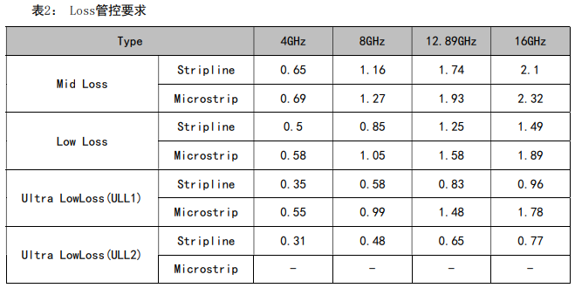
22）阻抗或 Loss Coupon 允许板厂在原有文字字符的基础上增加蚀刻字符，便于半成品识别。
23）如果将阻抗 Coupon 或 Loss coupon 设计在工艺边上，NPI 阶段需在 Coupon 附近增 加字符标识“留样”，字符高度 20mm。
17.四线测试要求
0.2mm 钻刀直孔且AR 大于13，如该孔为镀锡（正片）流程，启动四线测试。
18. 导体图形定位精度
任意（两）导体图形（包括 SMT 焊盘和基准点）到光学定位点位置偏差回流前：-2～+6mil；
19.测试条删减确认要求
后续新单客户会做出如附件箭头所示的标识， 对于可通过删减coupon提高利用率的，请EQ列出样品利用率/ 转批量的利用率， 客户书面同意后，批量订单可做删减coupon处理， 请设风险警告提示销售转批量时下NP更改单， 或邮件通知销售设风险警告
优化建议如下
- 对称层可只保留一层的coupon（包括阻抗和插损）。例如Top面有了，BOT面的coupon就可以考虑删除。
- 阻抗coupon：每层可最少保留一组差分和一组单端，损耗coupon：每层可最少保留一组。
- A和B可以同时考虑
浪潮在设计资料进行特殊标记，量产的时候依标记说明确认需要保留的设计。如下例所示，【】括号内的提示建议量产的时候保留（如下红色箭头指出的4组为必须保留对象）

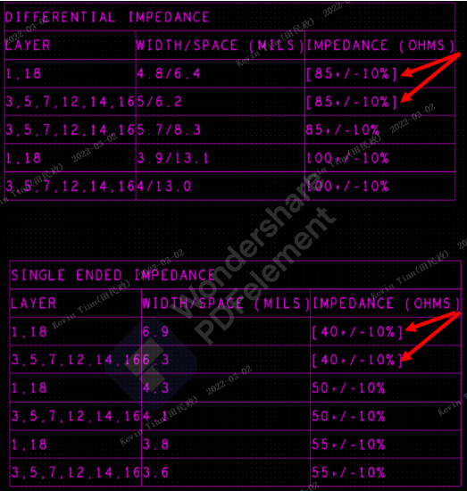

20.翘曲度：
无要求时，翘曲度≤0.5%，且最大弓曲变形量≤1.5mm，最大扭曲变形量≤3mm；

21. 后续金手指是否允许残留引线客户会直接备注在工单或资料中。若未备注，需EQ确认。

22.泪滴设计
当孔径≤24mil，内外层孔环环宽＜7mil，且线宽≤15mil 时，需添加线性泪滴，泪滴线宽：（孔
盘-8）÷2，延长长度:5mil，拉出的两条延长线与PAD 相切，具体添加方式如下图所示
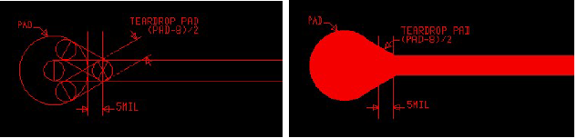
①. 对于计算泪滴的大小、长短等用到的孔径/孔盘/线宽等，统一使用我司生产稿，泪滴线宽
允许根据能力调整。
②. 当间距不足时，允许削泪滴。

23.回流焊测试要求：主板在出货前需要100%过回流焊1 次

24．内层最小完成铜厚
起始铜箔厚度 | 完工导体厚度（最小值）
0.375OZ | 0.0093mm(0.366mil)
0.5OZ | 0.0114mm(0.449mil)
1OZ | 0.025mm(0.98mil)
2OZ | 0.056mm（2.2mil）
3OZ | 0.0866mm(3.4mil)
4OZ | 0.118mm(4.63mil)
>4OZ | 依 IPC6012 最新版本执行

预审部分：
- 部分订单阻抗公差要求较严,超能力，需反馈确认；
2. 当客户要求提供损耗测试报告时，请检查销售是否勾选“损耗测试报告”，如未勾选，请反馈给销售处理

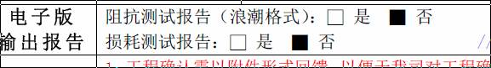
3.叠层结构及阻抗确认模板：
A.与客户确认叠购和阻抗必须使用如下模板，红色项必须填写。
B.叠层模板中备注的介质厚度公差（包括芯板和PP）及铜厚公差无需评审，直接备注即可，仅为提供客户参考的。具体公差见此表《芯板PP铜厚-公差.xls》

4.顾客要求外层铜箔为0.5oz,完成面铜按1.9MIL控制,无面铜公差要求时,面铜公差按1.9(+0.3-0.2)mil控制.
5.板厚公差：
无要求时，板厚大于等于1.0mm，公差+/-10%；板厚小于1.0mm，公差+/-0.1mm
6. 板材利用率
  - 在前期备料或EQ确认时，需提供每个料号的板材利用率，板材利用率计算方式如下： 板材利用率 = PCB拼版(SPNL)尺寸*SPNL数量/板材大张尺寸 此处SPNL数量是指单张大料所包含的SPNL数量； 板材大张尺寸是指PCB板厂来料时未裁切的大张尺寸
  - 在新产品导入第一次打样时，若主板板材利用率低于75%，其他板卡板材利用率低于80%，需要向 浪潮提供改善建议或无法改善的说明。
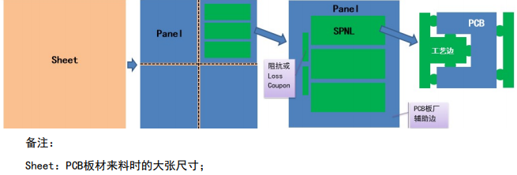
7.叠层要求
1）若遇到所选板材不在浪潮板材编码清单中，需EQ确认。
2）浪潮所选板材，我司还没有UL认可的，需EQ确认。
3） 叠层中禁止使用厚布，包括PP，芯板和假Core；
若部分超厚芯板或假Core不提供薄布结构或其他原因，需与客户确认。厚布包括1500,1501,1506,1540,1545,1652,2157,7567, 7627,7628,7629, 7630,7667。
4）含有2oz铜厚的内层芯板尽量不要使用1张布的结构，以提升耐电压效果。
5）内外层铜箔类型均需在叠层中明确备注，尤其是存在浪潮特供的铜箔，注意甄别。若叠层中未 备注铜箔类型，需EQ确认。
6）针对金手指板厚，当制作单和gerber文件中同时有板厚要求时，依gerber文件为准。尤其是当 同一料号不同位置金手指有不同金手指板厚要求时，统一从严管控，如下图所示。如有超出 上限的设计需与客户EQ确认。

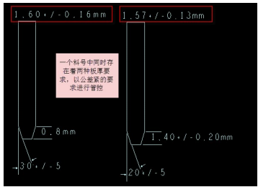

7) 客户指定IT968G，IT968GSE，IT988G，IT988GSE，EM890K，Synamic8GN材料产品外层搭配HTE以及RTF铜箔，必须使用长春品牌铜箔.
8.阻焊油墨：客户未订单未指明使用的油墨型号时，阻焊油墨从如下列表中选择，若厂内无此表中的型号则需反馈客户
有卤亮绿 | 无卤亮绿 | 有卤哑光 | 无卤哑光 | LOW DK油墨
H-9100 SP8T3 | R-500 ZSPA32H | H-9100 SPM31 | PSR 4000 MPHF | PSR-4000 LT02G
PSR-4000 G23K | HSR 200 GK01 | PSR-4000 MP/CA40MP | PSR-4000 AM03TS | R-500 Z28DF绿色版
DSR-330 S50-99G | SR-500 HG50
PSR-4000 GHP3X | PSR-4000 GEC50A
HSR200 GK01M | R-500 Z32H
R-500 SPA5GA | H-9100 15GHB
 | R-500 Z28
 | H-9100 SP11HF02

CAM部分：
- 工程CAM在ERP测试工序备注：需在阻抗测试条上用黑油笔编号，编号需要与阻抗测试报告的编号一致；
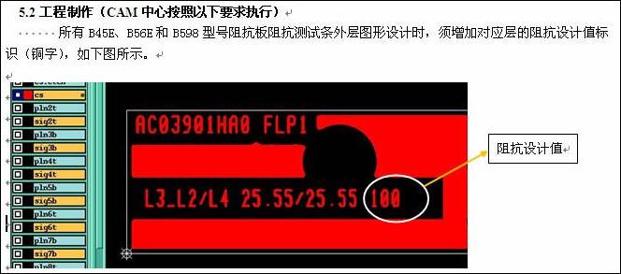
2. 当客户要求“损耗测试报告”时，CAM需要在ERP“阻抗测试”流程后面增加“损耗测试”流程
3. 若使用IT150DA的板材（包含混压板），在终检后增加“烘板2”流程，烤烘温度为：120度4H
（注意： “烘板”、“烘板1”流程无法过数，不能使用）
4. 叠层结构及阻抗单中备注的介质厚度公差（包括芯板和PP）及铜厚公差无需理会，仅为提供客户参考的
5. 化学沉镍金板：镍厚：3-8微米；金厚：0.05-0.15微米
6. 线宽大于等于10mil时，线宽公差按+/-2mil控制
7. 距离MARK点3MM范围内不允许加任何标记。
8. SMD处，阻焊超出焊盘高度小于等于35微米
9.非金属化孔与电源/地层的间距（成品）
1）NPTH≤80mil：单边大8mil
2）80mil<NPTH<120mil：单边大12mil
3）NPTH≥120mil：单边大16mil
10.打叉板：
Set中的unit数 | 允许打叉数
小于等于10 | 1
大于10 | 2
打叉板比例最大不能超过10%（SET 数）
11.阻抗以及LOSS测试要求
1）阻抗管控标准
A.阻抗测试标准统一为以阻抗条管控10%以内为准，Breakout 区域和DDR Tab 区域不再管控阻抗，
只管控线宽，其中DDR TAB 线只控制如下图中 W3 宽度，宽度按照正常要求即可。
A. 阻抗测试标准统一为以阻抗条管控10%以内为准，Breakout区域和DDR Tab区域不再管控阻抗，
只管控线宽，其中DDR TAB线只控制如下图1中L/W1/W2尺寸公差+/-1mil，W3宽度按照正常线宽要求
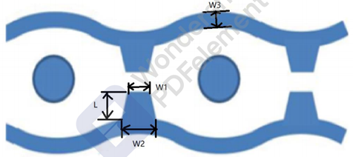

B. 设计方面如影响到阻抗（例如铜厚，介厚，线宽等影响因素）如果有超出浪潮PCB 性能规范及
验收标准最新版本中要求规格，需要各研发部，工程部，质量管理部共同确认后执行；
2）LOSS管控标准
LOSS coupon 设计要求如下表1(增加4.0图片)
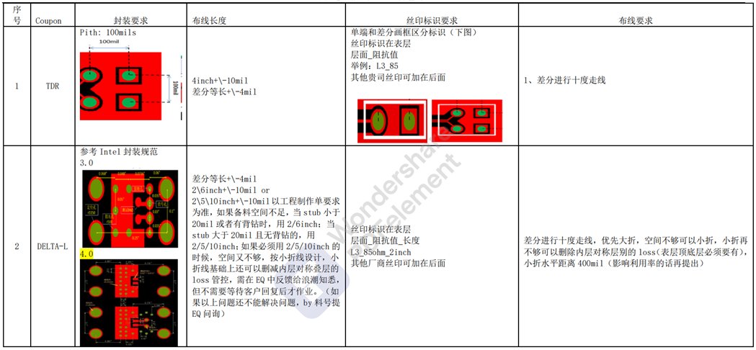

通用要求：
①、TDR 走线依据板内实际走线，板内走线均需要在Coupon 中体现；
②、工单中有明确管控要求摆放位置在一起；
③、差分和单端信号分开集中放置，最好能根据TOP-Bottom 依次排开；
④、不同类型Coupon 尽量放在一起；
⑤、空旷区域添加dummy pad，dummy pad 的大小由板厂自行添加，根据每层布线情况的不同，将coupon
区域的残铜率调整至和实际布线区域一致，保证coupon 测试和实际情况的一致性；
⑥、根据stub 最小原则放置symbol；
⑦、满足布线常规设计规则（避免毛刺、直角等）；
⑧、Coupon 条务必添加双方料号和版本号、Vendor name、材料（如下图2）；
图2 Coupon 添加标志
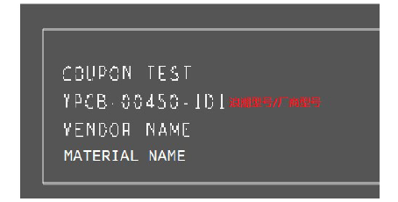
⑨、针对同一层阻抗相同，线宽线距不同的，需标注线宽线距进行区分；
⑩、单线和差分均进行十度走线,小折线，且相邻折线的水平距离按400mil（此要求影响到利用率，从而对成本有影响，需要EQ时作为共同性问题一次确认完毕，销售同步介入与客户沟通价格，若客户同意再做个案导入，客户不同加价即不导入。）
3）.阻抗测试制前需求：
A.必须有阻抗模拟软件；
B.必须有动态补偿软件及反馈机制；
C.工艺部门研究完成每款板料能力和Dk 反推（不接受直接拿基板供应商提供数据使用），反推值与设计差
异≦ 0.3，否则要找差异原因；
D.阻抗模拟值需要与浪潮要求至少在+/-2%以内，否则提交DFM;
4）.LOSS测试主要事项
Loss 测试数据命名规则：板卡对应编码_板材名_阻抗_所在层_长度，例如：BL056001_EM890_Z93
_L05_2inch.s4p 。（实验室反馈作业者无法从工单中查出命名要求，需板卡将命名设计或工单注明，命名需工程在工单注明或者将板卡命名设计好，实验室直接导入使用）
D.Loss Spec 选项需依据gerber 文件的layout drill 层标识，如无则参考各测试平台，填写Intel 规定的SPEC，如Grantley 平台的SPEC 参见图6。
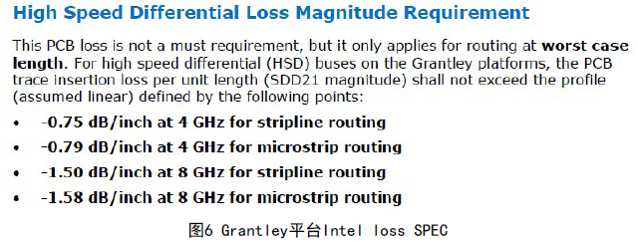
5).阻抗线切片取样要求
阻抗线切片取样要求参考浪潮GERBER 文件中Drill 层信息。如下例。
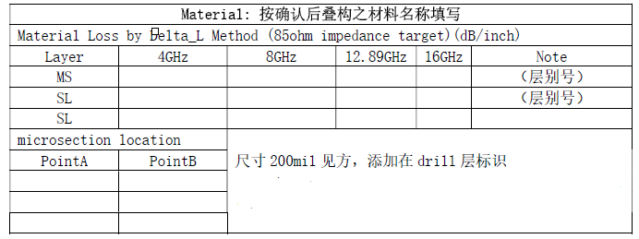
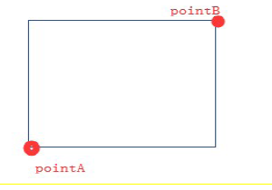
备注：此信息会导入drill 层。此要求属于单板基准要求，允许一定公差范围，不作为强制拒收条件，
以工程确认为第一优先。
6).测试编号（板上无任何序号可依循,由工程添加）
为了保证阻抗和LOSS量测数据的可追溯性，以及浪潮测试结果与PCB厂商测试结果的一致性。PCB厂商
在NPI阶段须对样品进行编号区分。具体做法如下：
① PCB单元内与阻抗&LOSS coupon上均需有可严格追溯的序号，coupon上的序号与set内的序号
对应一致。参考如下信息
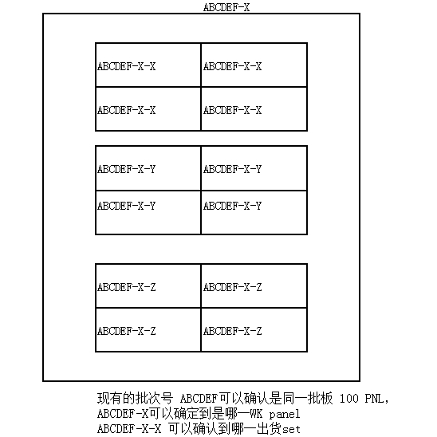
② 阻抗&LOSS测试数据中记录的序号必须与光板或coupon上的序号一致。
③ 提供给浪潮试产报告中的阻抗&LOSS的序号必须与coupon或光板上的序号一致。
7).芯板厚度（PC产品默认按1级标准，其余产品默认按2级标准管控）
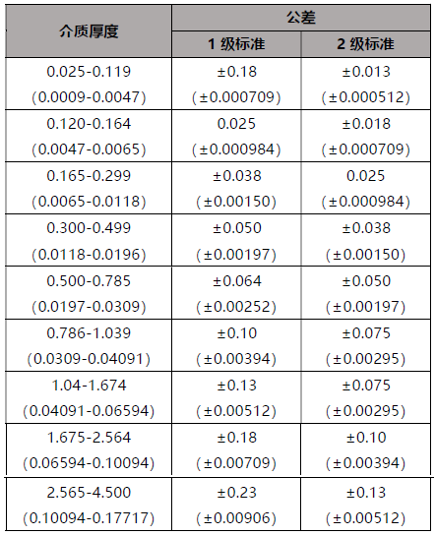

8).压合后的PP厚度管控
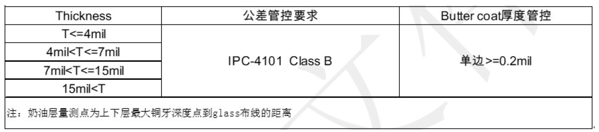

12.对准度Coupon要求
1）.当D2M（钻孔径到原稿铜的距离）≤8.5mil时，对准度依5mil管控，同时删除“6mil”的丝印字符作为识别（只删字符不删孔）；D2M＞8.5mil，对准度依6mil管控，同时删除“5mil”的丝印字符作为识别（只删字符不删孔）。
2）.如果遇到接收到的浪潮料号没有在板内添加对准度coupon的，则请按照浪潮设计自行在工艺边四个角3.需要检查浪潮自行添加的对准度coupon是否正确（每层都需检查），如果发现添加不正确的情况请帮按照新设计进行修改。
浪潮设计方式如下：
孔：共设计三个孔，一个接地孔和两个判定孔，钻孔径固定为0.3mm；
内层：接地孔的每个内层均为接地设计，判定孔对应的每个内层均设计为Anti-pad，分别为22mil（对应5mil管控），24mil（对应6mil管控）（所有内层）；
外层图形：第一个孔方形焊盘设计，第二和第三个孔独立圆形焊盘设计；
阻焊：双面开大窗设计；
字符： 零件丝印以RVC开头，两个判定孔分别写着5mil和6mil的丝印。
具体如下图：

  - 在电测工序备注：对准度Coupon需100%电测，其中一个coupon 短路，则整PNL板判定为不合格。
  - 内层反焊盘尺寸：内层铜厚<=1OZ的反焊盘直径按照+/-1mil管控；内层铜厚>=2OZ的反焊盘直径按照+/-2mil管控。
13.塞孔要求
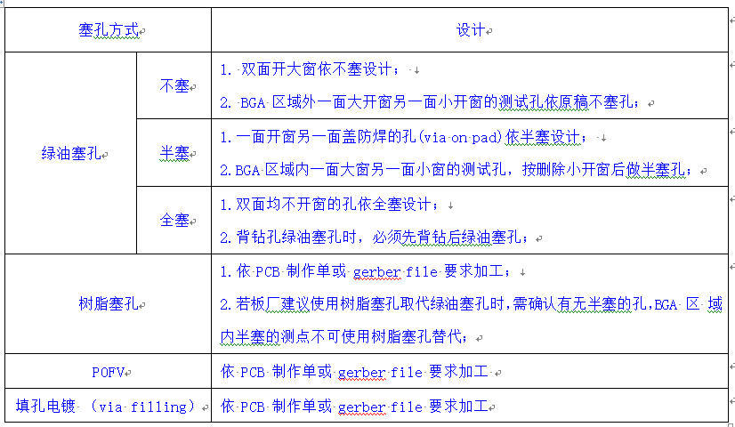
注：BGA区域以BGA处文字框为准。当有多个文字框时，以最靠近BGA PAD的文字框为准，落在文字框 线上的也算

14.阻焊开窗设计
1）当有类似如下设计，焊盘在同一条直线上时，开窗时需要调整补偿，保证成品在同一直线上。
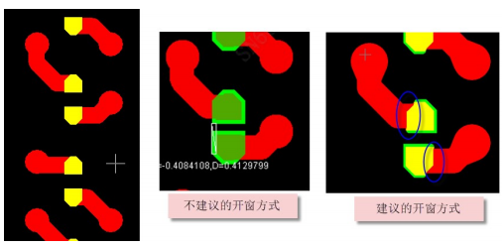
2）当同一元器件对应的焊接区域，同时有图形定义焊盘和阻焊开窗定义焊盘时，需要对阻焊开窗 定义焊盘的开窗大小进行补偿，保证成品时，两种焊盘面积等大。
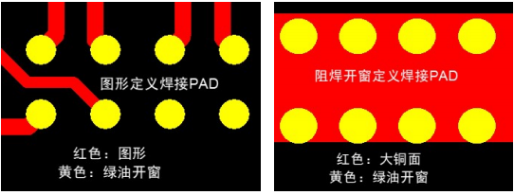

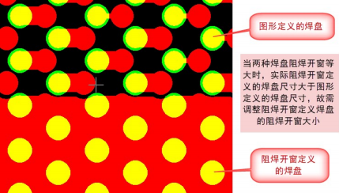
15.金手指设计
金手指引线添加及处理方法删除
16. 阻抗Coupon
1） PCB制作单/叠层文件/layout drill层有阻抗管控要求的板卡均需添加阻抗Coupon
2） TDR阻抗走线依据板内实际走线，板内走线均需要在Coupon中体现
3） 差分和单端信号优先分开集中放置，根据TOP-Bottom依次排开。若影响裁板利用率，可 调整
4）不同类型Coupon尽量放在一起
5）空旷区域添加dummy pad，dummy pad的大小由我司自行添加，根据每层布线情况的不同，将Coupon 区域的残铜率调整至和实际布线区域一致，保证Coupon测试和实际情况的一致性
6）满足布线常规设计规则（避免毛刺、直角等）
7）Coupon条务必添加双方料号和版本号、供应商名称（我司FP）、材料代码，PNL追溯号
8）单端和差分画框进行区分标识,丝印标识在表层，可自行在原有文字字符的基础上增加蚀刻 字符，便于半成品识别。
9) Coupon线命名规则为Layer_阻值_其他，如L1_85_5/7，针对同一层阻抗相同，线宽线距不同的， 需标注线宽线距进行区分
10)单线和差分线均进行十度走线,小折线 ，空间不允许条件下允许走直线。
11）TDR走线长度为4inch±10mil，差分等长±4mil（此处公差为设计公差）
12）根据stub最小原则放置symbol
13）单端和差分画框进行区分标识,丝印标识在表层，可自行在原有文字字符的基础上增加蚀刻字符，
便于半成品识别。
17. Loss Coupon
1) PCB制作单/叠层文件/layout drill层有损耗Loss管控要求的板卡均需添加Loss Coupon，测试 方法为Delta-L，Coupon封装设计参照Intel封装规范
2)按照PCB制作单/叠层文件/layout drill层的要求，无遗漏的添加各层的损耗测试线
3)线长要求：
① 优先设计2/5/10inch±10mil，差分等长±4mil。如果备料空间不足，且当stub小于20mil 或者有背钻时，可用2/6inch±10mil。
② 当无背钻且stub大于20mil时，必须用2/5/10inch±10mil。若空间不够，则按小折线设计， 小折线基础上还可以删减内层对称叠层的loss管控，需在EQ中反馈给浪潮知悉，但不需要 等待客户回复后才作业。
③ 走线设计保证与编织纤维大于10度设计，且每折水平距离大于400mil。
④ 如果以上问题还不能解决问题，单个订单提EQ问询。
4）根据stub最小原则放置symbol 5. Coupon 设计间距要求：
①差分线过孔间距为30mil
②伴随地孔与信号线过孔间距为35mil
③路径的地孔与信号线的间距大于50mil
④不同差分线的间距需大于100mil
⑤差分线离其它测试线probe定位孔的距离大于50mil
⑥平衡铜与差分线间距大于50mil
⑦平衡铜大小为30mil*30mil，间距为30mil；具体由板厂自行添加，根据每层布线情况的不 同，将Coupon区域的残铜率调整至和实际布线区域一致，保证Coupon测试和实际情况的一 致性
⑧差分过孔反焊盘大小比孔PAD单边大5mil（具体参考demo）
⑨信号pin 测试pad 相邻层需挖空（大小与测试pad相同），差分过孔需按照反焊盘大小挖成
椭圆状
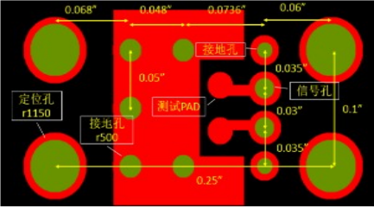

6）每panel至少添加1组Loss Coupon
7）满足布线常规设计规则（避免毛刺、直角等）
8）Coupon条务必添加双方料号和版本号、Vendor name、材料代码、PNL编号
9）Coupon线命名规则为Layer_阻值_线长_其他，如L1_85_2inch_5/7，针对同一层阻抗相同，线宽 线距不同的，需标注线宽线距进行区分
18.拉力测试条添加
表层（双面）：需要在我司设计的辅助边或PCB工艺边的表层添加如下设计的拉力测试图形
Solder mask：绿油开窗比图形单边大0.2mm
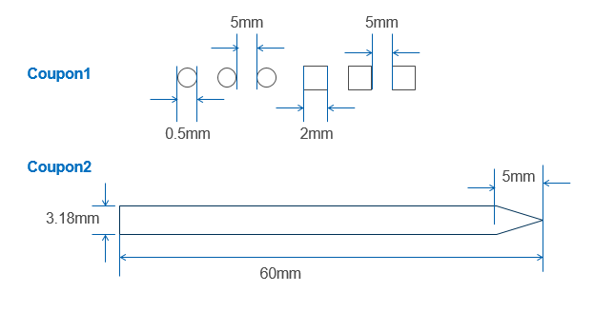
19.CAM识别BGA设计（0.5mmPitch，Pad尺寸9mil，绿油开窗13mil，散热焊盘四周各2排PAD）并备注测量绿油开窗尺寸，管控范围：13~16mil

